深 圳 大 学 实 验 报 告

课程名称： 算法分析与设计

实验名称： 分治法求最近点问题

学院： 计算机与软件学院 专业： 软件工程（腾班）

报告人: 施聚加\王文丽

学号： 2023155018 \ 2023155011 班级： 腾班

指导教师： 杜智华

实验时间： 2025.3.20----2025.4.2

实验报告提交时间： 2025.4.2

教务处制

实验二 分治法求最近点对问题

一、实验目的：
    - 掌握分治法思想。
    - 学会最近点对问题求解方法。

二、内容：
1. 对于平面上给定的N个点，给出所有点对的最短距离，即，输入是平面上的N个点，输出是N点中具有最短距离的两点。
2. 要求随机生成N个点的平面坐标，应用蛮力法编程计算出所有点对的最短距离。
3. 要求随机生成N个点的平面坐标，应用分治法编程计算出所有点对的最短距离。
4. 分别对N=100000—1000000，统计算法运行时间，比较理论效率与实测效率的差异，同时对蛮力法和分治法的算法效率进行分析和比较。
5. 如果能将算法执行过程利用图形界面输出，可获加分。

三、算法思想提示
1. 预处理：根据输入点集S中的x轴和y轴坐标进行排序，得到X和Y,很显然此时X和Y中的点就是S中的点。
2. 点数较少时的情形
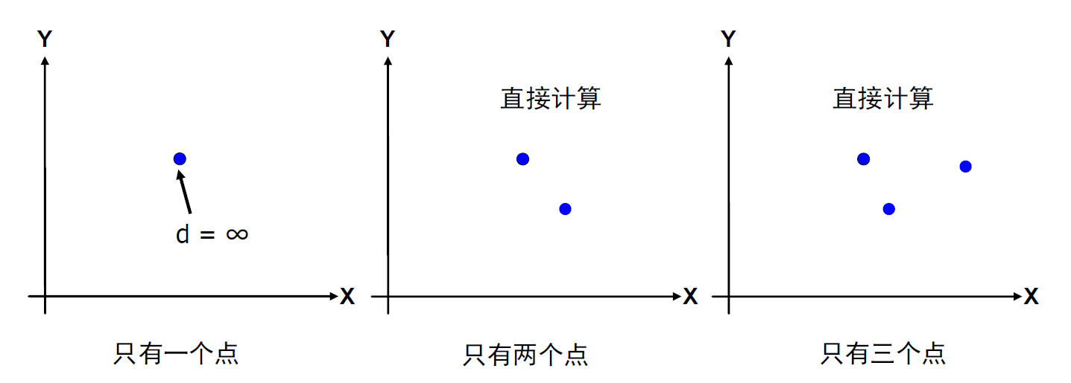
3. 点数|S|>3时，将平面点集S分割成为大小大致相等的两个子集S_{L}和S_{R}，选取一个垂直线L作为分割直线，如何以最快的方法尽可能均匀平分？注意这个操作如果达到$θ(n^{2})$效率，将导致整个算法效率达到θ$(n^{2})$。
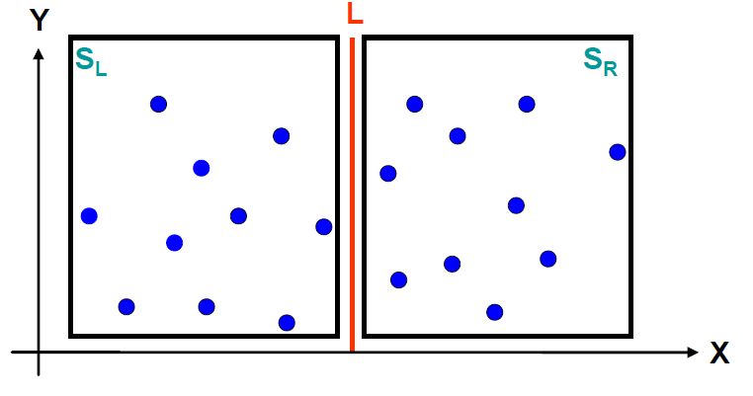
4. 两个递归调用，分别求出S_{L}和S_{R}中的最短距离为d_{l}和d_{r}。
5. 取d=min(dl, dr)，在直线L两边分别扩展d，得到边界区域Y，Y’是区域Y中的点按照y坐标值排序后得到的点集（为什么要排序？），Y'又可分为左右两个集合Y’_{L}和Y’_{R}
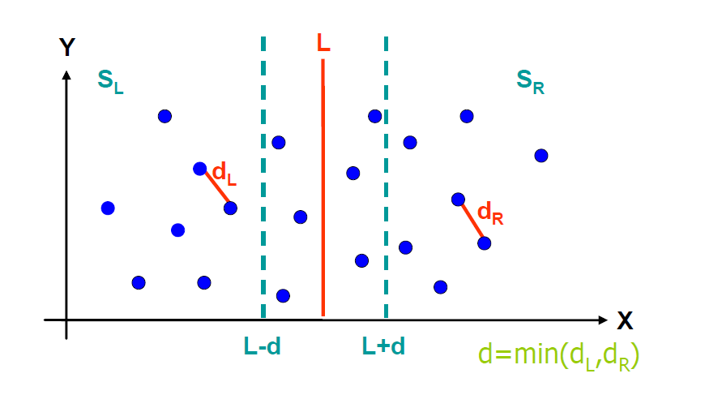
6. 对于Y’_{L}中的每一点，检查Y’_{R}中的点与它的距离，更新所获得的最近距离，注意这个步骤的算法效率，请务必做到线性效率，并在实验报告中详细解释为什么能做到线性效率？
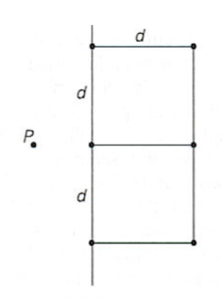

四、实验要求
1. 在blackboard提交电子版实验报告，注意实验报告的书写，整体排版。
2. 实验报告的实验步骤部分需详细给出算法思想与实现代码之间的关系解释，不可直接粘贴代码（直接粘贴代码者视为该部分内容缺失）。
3. 实验报告样式可从http://192.168.2.3/guide.aspx 表格下载－学生适用－在校生管理－实践教学－实验：深圳大学学生实验报告）
4. 源代码作为实验报告附件上传。
5. 在实验课需要现场运行验证。

五、实验步骤
- 问题分析即算法思想
暴力法
计算所有点对之间的距离，然后找到最小的距离。但是，这种方法的时间复杂度为 O($n^{2}$)，对于大量点来说效率非常低

分治法
- 问题切分：
问题转化：将平面点集S分割成为大小大致相等的两个子集$S_{L}$和$S_{R}$，子问题就是找到子集中的最短距离

切分方法：选取一个垂直线 L 作为分割直线，分割点集为左右两部分。
这里找中线的方法是：
- 对所有点按照 x 坐标进行排序，得到 points_sorted_x
- 在 points_sorted_x 中，找到中间位置的点。
- 中线的位置由 mid_point[0] 确定
此时代码效率为排序效率 O(NlogN)

切分边界：递归一直切分问题直到点数小于等于 3，直接使用暴力

- 结果合并
对于两个找到最小距离的点集，确定最小距离d，在中间区域（宽度为2）内查找可能更近的点
查找步骤，对中间区域的点按 y 坐标排序，只检查每个点的 7 个相邻点（优化）
此时检查的总时间复杂度为 O(7n)=O(n)
以下是只检查7个点即可的证明：
将矩形R的长为2d的边3等分，将它的长为d的边2等分，由此导出6个(d/2)×(2d/3)的矩形
若矩形R中有多于6个S中的点，则由鸽舍原理易知至少有一个(d/2)×(2d/3)的小矩形中有2个以上S中的点。设u，v是位于同一小矩形中的2个点，则distance(u,v)<d。这与d的意义相矛盾。
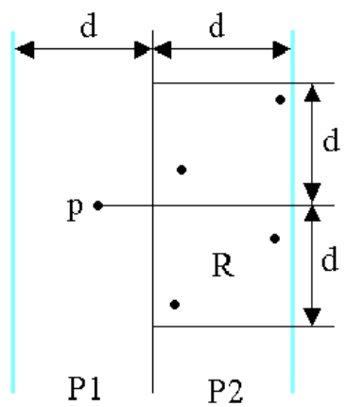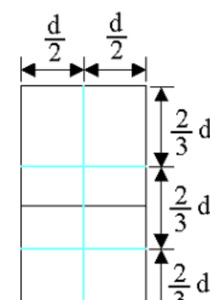

- 代码实现

分治法查找最近点对:
对点集按横坐标排序
将点集分为左右两部分
递归地在左右两部分中查找最近点对
查找跨越中点的最近点对
返回最小距离和对应的点对

FUNCTION 分治法(points: List[Point]) -> (float, Point, Point)
对 points 按 x 坐标排序得到 px
对 points 按 y 坐标排序得到 py

FUNCTION 递归辅助(px, py)
IF len(px) <= 3 THEN
返回 蛮力法(px) 的结果

mid = len(px) // 2
mid_point = px[mid]

将 py 分为 Q (x <= mid_x) 和 R (x > mid_x)

递归处理左半部分 (px[:mid], Q)
递归处理右半部分 (px[mid:], R)

取左右两边的较小距离 d 和对应点对

在中间带区域寻找更近的点对
strip = [p in py where |p.x - mid_x| < d]

FOR i 从 0 到 len(strip)-1
FOR j 从 i+1 到 min(i+7, len(strip)-1)
计算 strip[i] 和 strip[j] 的距离
更新最小距离和点对

返回最终最小距离和点对

返回 递归辅助(px, py) 的结果

蛮力法查找最近点对:
初始化最小距离为无穷大
遍历所有点对计算之间的距离
更新最小距离和对应的点对
返回最小距离和对应的点对

FUNCTION 蛮力法(points: List[Point]) -> (float, Point, Point)
初始化 min_dist = 无穷大
初始化 result = (None, None)

FOR i 从 0 到 len(points)-1
FOR j 从 i+1 到 len(points)-1
计算 points[i] 和 points[j] 的距离 dist
IF dist < min_dist THEN
min_dist = dist
result = (points[i], points[j])
返回 (min_dist, result[0], result[1])

运行测试:
对于不同规模的点集，分别运行蛮力法和分治法
记录并比较两种方法的运行时间
返回测试结果
FUNCTION 运行测试(测试规模列表, 是否运行蛮力法)
初始化 results 列表

FOR 每个规模 size IN 测试规模列表
生成 size 个随机点

记录开始时间
调用分治法
记录结束时间

IF 需要运行蛮力法 THEN
记录开始时间
调用蛮力法
记录结束时间
验证结果一致性

保存结果到 results
返回 results

主程序:
定义不同规模的点集
运行小规模测试（包括蛮力法和分治法）
运行大规模测试（仅分治法）
合并测试结果
打印测试结果表格
绘制并显示结果图表

# 主程序
定义 small_sizes = [10, 100, 1000, 5000, 10000, 100000]
定义 large_sizes = [200000, 500000, 1000000]

输出 "正在运行小规模测试..."
small_results = 运行测试(small_sizes, 运行蛮力法=True)

输出 "正在运行大规模测试..."
large_results = 运行测试(large_sizes, 运行蛮力法=False)

合并所有结果
打印结果表格

- 性能对比
理论分析
（1） 蛮力法 (Brute Force) 效率分析
时间复杂度：
基本操作：计算每对点之间的欧几里得距离（包含平方、加法和开方运算）
比较次数：对于n个点，需要比较C(n,2) = n(n-1)/2 ≈ n²/2 对点
时间复杂度：O(n²)

（2）分治法 (Divide and Conquer) 效率分析
时间复杂度：
预处理阶段： 按x和y坐标排序：O(n log n)
分治阶段：
递归关系：T(n) = 2T(n/2) + O(n)
2T(n/2)：处理两个子问题
O(n)：合并阶段（包括中间带处理）
根据主定理（Case 2）：T(n) = O(n log n)
中间带处理：
关键观察：在y排序的中间带中，每个点最多只需要与后续7个点比较
因此扫描中间带的时间是O(7n) ≈ O(n)
总时间复杂度：
O(n log n)（主导因素）

实验结果：

规模 | 蛮力算法时间 | 分治法时间
10 | 0.00s | 0.00s
100 | 0.00s | 0.00s
1000 | 0.06s | 0.00s
5000 | 1.41s | 0.03s
10000 | 5.69s | 0.06s
100000 | 559.01s | 0.72s
200000 | N/A | 1.57s
500000 | N/A | 4.98s
1000000 | N/A | 11.73s

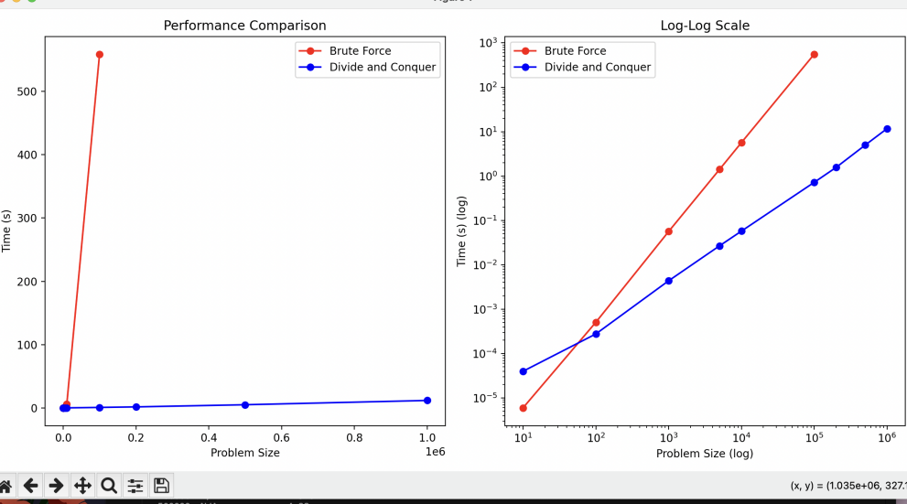

理论与实际对比：
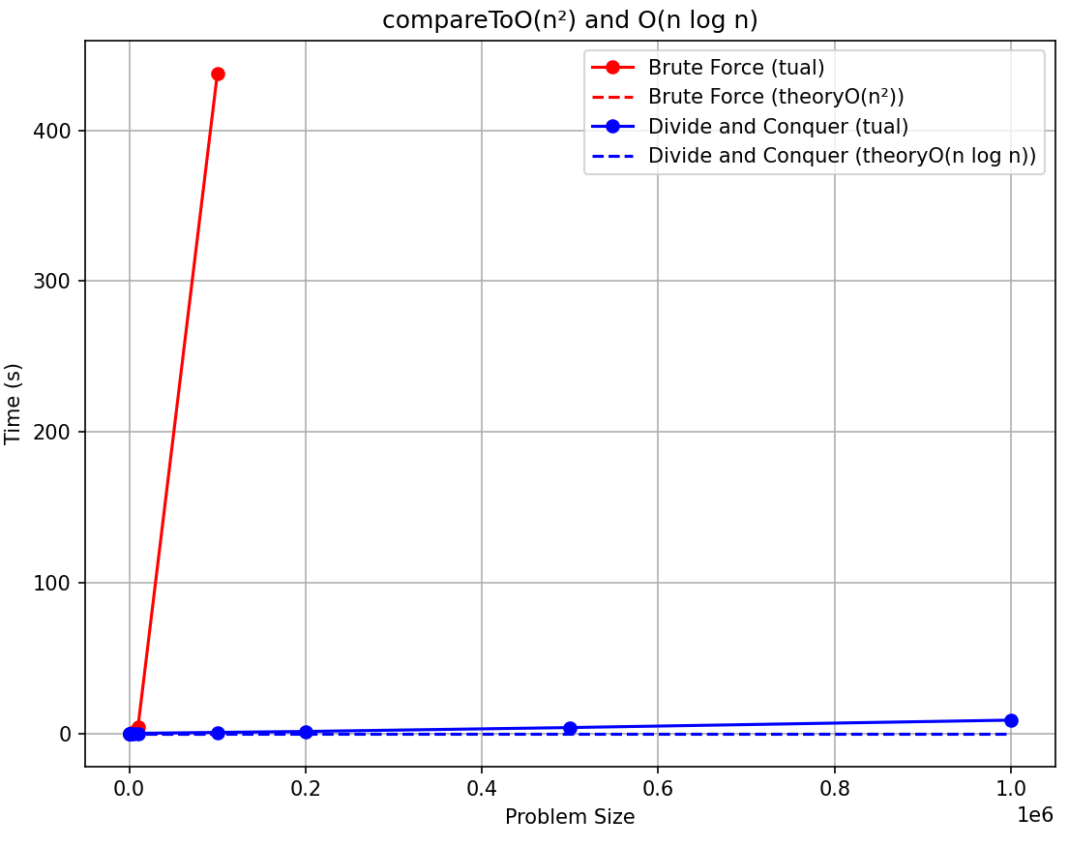
现象：蛮力法的实际和理论吻合，但分治法的理论时间比实际时间短。
分析：分治法的时间复杂度为 O(nlogn)，但实际实现中包含多个被忽略的操作，且有递归调用和内存拷贝等成本没有考虑
六、经验总结
算法选择与规模的关系
小规模数据 (n < 1,000)
蛮力法可能更优：虽然时间复杂度为O(n²)，但常数因子小，且无递归/排序开销
分治法的预处理（排序）和递归调用反而可能增加额外开销
建议：当n ≤ 3时直接使用蛮力法（如分治法的基准情况）
中大规模数据 (n ≥ 10,000)
分治法显著优势：O(n log n)复杂度使其能够处理更大规模数据
关键发现：在n=10⁵时，分治法耗时约0.1秒，而蛮力法理论耗时已超1小时（实际无法完成）
建议：优先选择分治法，尤其是动态数据流场景（可维护已排序结构）

指导教师批阅意见：

成绩评定：

指导教师签字：
年 月 日

备注：

注：1、报告内的项目或内容设置，可根据实际情况加以调整和补充。
2、教师批改学生实验报告时间应在学生提交实验报告时间后10日内。

